|  |  |  |
| --- | --- | --- |
| **第７章** |  | **保存管理・活用・整備の方向性** |

|  |
| --- |
| **７－１.**保存・管理の方向性 |

　万博日本庭園の本質的価値の根幹をなす地割や地形のうち、「上代地区」の「北側山地」や「広場」、「中世地区」の「緩やかな山」や「遮蔽植栽帯（石積、盛土含む）」、「近世地区」の「芝山」および「芝山（第二山区）」が本質的価値を構成している。これらの地形・地割を将来にわたり、継承することを基本としつつ、万博日本庭園の本質的価値を確実に次代に継承するため、日本庭園の保存・管理の方向性を次の４点とする。

（１）資料収集等の継続的な調査の実施

　万博日本庭園作庭当時の設計意図や万国博覧会開催時の万博日本庭園の姿を明確化し、その本質的価値や構成要素を継承するため、作庭当時の資料や図面、写真等の収集に継続的に取り組む。

（２）水景、石組・景石、点景物の保存

本質的価値を構成する水景、石組・景石、点景物である「雪見燈籠」を含めて、現状を確実に保存することを基本とし、定期的な観察を行って、問題がある場合は、適宜修繕などの対応を図る。

また、泉や池などの水循環システムの施設の老朽化などによる水質の悪化や藻、セキショウの繁茂などにより景観の変化が起きやすいことが課題となっている。このため、水循環システムの定期的な部材交換等のメンテナンスの実施、池底面の浚渫、藻やセキショウの除去などを継続して実施することにより水質の改善に取り組む。また、ジャンボタニシ等の日本庭園内の外来生物について、在来生物や周辺環境に配慮の上、駆除等の対策を検討する。さらに、日常管理では、落ち葉等の堆積物の定期的除去など、水質の状態を良好に保つよう、きめ細かい管理を継続して進める。

加えて、夏季の水量の不足への対応については、池底などの漏水の確認と補修など、抜本的な対策を検討したうえで、水量の確保を行う。

岩の間を流れる川

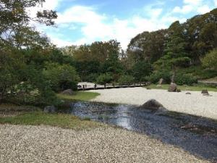また、土壌流出による景石等の埋没に対しては、庭園全体の意匠を勘案して補修を計画的に進める。

図7－１　水景の管理状況（左：洲浜、右：洲浜への流れ）

（出典：「日本万国博覧会記念公園日本庭園景観整備方針（2019-2023年）」

（３）園路・建物・工作物等の保存

①園路の保存

　万博日本庭園の本質的価値を構成する要素である庭園全体を回遊できる「広幅員の園路」や「八つ橋」などの意匠ならびに園路の舗装素材は万博日本庭園作庭時の設計意図を踏襲するものであり、これを継承することを基本とする。

このため、日常的にその状態を観察し、舗装の亀裂や不陸、八つ橋等の劣化など課題が確認された場合は適宜修復する。

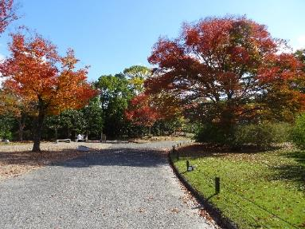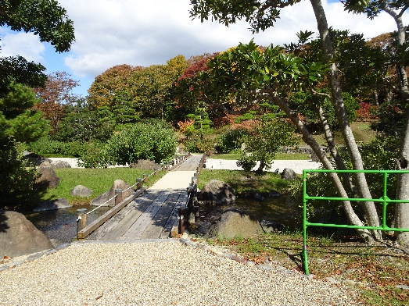

図７－２　「広幅員（４～６ｍ）の園路」（左）と中世地区の「八つ橋」（右）

②建物・工作物等の保存

本質的価値を構成する建物としては、「上代地区」の「迎賓館」、「中世地区」の「茶室」・「１号棟」・「２号棟」、「近世地区」の「３号棟」・「４号棟」、「現代地区」の「５号棟」・「６号棟」・「７号棟」があたり、残された設計図等を参照しながら保存管理を適切に行う。このため、補修にあたっては建築意匠に留意すると共に、建設当時と同一材料の入手が困難な場合には、同質材料の使用によって適切に補修を進める。

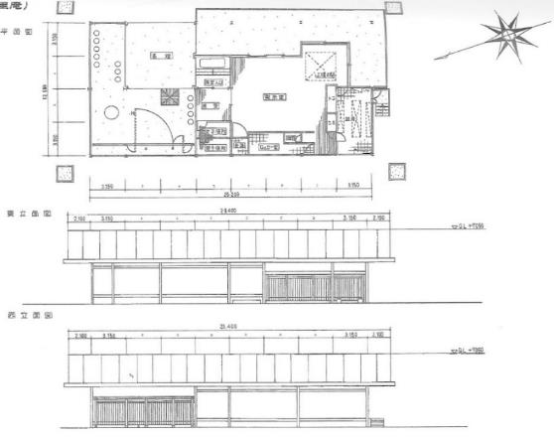加えて、耐震診断の評価に基づき、必要に応じて耐震補強を行う。さらに、建築物の日常的な点検を行い、劣化や損傷等が確認された場合は、適宜、意匠の保存に留意の上、修繕を行う。

」

図7－３　千里庵設計図

（出典：「日本万国博覧会記念公園日本庭園景観整備方針（2019-2023年）」

また、建築物の内部意匠、付属品などについては、原則として現状保存することとし、劣化や損傷等が確認された場合は、必要に応じて修繕を行うと共に、撤去する場合には記録保存を行う。

　一方、門や柵、手摺り、階段、ベンチ、四阿、橋などの工作物については、必要に応じて適宜、修繕等を行う。また、利便性の改善などの必要性から、既存施設の改修や除却等が必要になる場合には、万博日本庭園の景観に調和したものとするよう留意して改修等を行うとともに、除却する場合には、写真や図面などによって記録保存することに留意する。

　その他、日本庭園の管理に必要な給排水施設、電気施設、照明等は、定期的な点検や修理を行い、各施設を維持管理する。特に、万博開催時にデザインされて設置された照明器具等は撤去されており、現在日本庭園の夜間利用がないことから復旧されていないが、写真や図面などによって記録保存することに留意する。

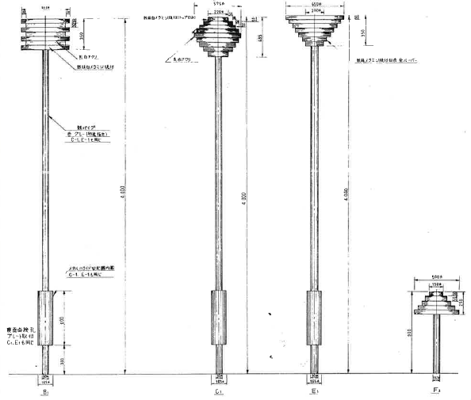

図7－４　万博開催時の照明灯詳細図

（出典：万博日本庭園造庭誌」（昭和55年：万博日本庭園造庭誌編纂委員会））

（４）植栽管理ならびに景観変容への対応

万博日本庭園の植栽管理は、これまでに「万博公園日本庭園景観創出検討委員会」の専門家の助言等により、継続的に景観管理整備方針を定めており、令和４（2022）年度までは「日本万国博覧会記念公園　日本庭園景観整備方針（2019-2023）」（以下「第４次計画」という）に基づき、植栽管理を進め、その成果を検証してきた。令和５（2023）年度には「日本万国博覧会記念公園　日本庭園景観整備方針（2024-2028）」（令和６（2023）年３月策定）（以下　「第５次計画」という）を策定した。

第４次計画では、「自然の剪定で消失した木や折れてひとまわり小さくなった木、気象条件で消失した植栽、それらをあらためて日本庭園作庭当初の設計意図と比較し、作庭当初の見所回復を長期的（優先的）な目標」と設定したが、見所回復には至っていない状況が散見される状態と検証された。そこで、第5次計画では、作庭上の意匠を重視した区域の選定とつなぎの空間の管理を網羅することを目標とするとともに、重点的に修景整備を行う区域の選定とその整備目標及び方法を示し、作庭者の意図を具現化した庭園演出が復活するよう、質を高めることを目標としている。

今後は、第５次計画に基づき、万博日本庭園の将来の景観像を関係者間で共有した上で、次に示す基本方針のもとに計画的な植栽管理を進める。

　　植栽管理の基本的考え方

**設計者田治六郎の作庭意図の認識に基づき庭園景観を創出・維持するための植栽管理**

1. 視点場からの景観の構成の特徴を認識した主要景観の植栽管理
2. 樹木の成長等に伴う景観の変容に応じた植栽管理
3. 景観の移り変わりを意識したメリハリある植栽管理

　 ・景観を構成する主要な樹木※を基調とした管理

　　・景観構成要素である地割、石組、建築物、石造物、工作物等との調和

　　・不要枝、支障木等の剪定、除伐および倒木等への対策

　　・主要な樹木の植栽基盤改良等による育成

※銘木および銘木以外の作庭上重視したと認識される樹木

1. 視点場からの景観の構成の特徴を認識した主要景観の植栽管理

　万博日本庭園では「日本庭園景観整備方針」で主要な景観の場として16景・58視点場とつなぎの空間を設定している。設計者田治六郎の植栽の設計意図やその後の変遷を十分に認識した上で、作庭上の意匠を重視した区域は、あるべき姿となるよう修景管理を行い、魅力ある植栽景観を創出・維持する。それぞれの作庭上の意匠を重視した区域においては、あらかじめ設定された視点場からの景観の構成の特徴をよく認識し、魅力ある植栽景観の創出を行う。単木としての整姿はもちろんであるが、まとまりある景観の構成となるように工夫する。また、作庭上の意匠を重視した区域からの視線の「抜け」をつくりだす景観づくりのため、樹木の高低がつくりだす樹林の階層構造を意識した樹林管理を進める。さらに、本質的価値を構成する要素や景観を構成する樹木である主要な樹木、建築物、石造物、工作物等への眺望が植栽によって遮られたり、植栽がそれらの要素に影響を及ぼしている箇所に関しては、剪定や切り下げ、樹木の間引きを行うなど調和のとれた景観を確保する。

上記のような、より良好な植栽景観を形成・維持していくため、除伐や剪定、切り戻しを継続して進めていく。管理にあたっては、当初の設計図やイメージスケッチで示している銘木や景観を構成する主要な樹木を優先して管理・育成する。景観を形成するための除伐は、樹木同士が被圧されないことを目的として実施することを原則として行うとともに、除伐後の空間や緑量を検証することを旨とする。また、本質的価値を補完する要素である樹木や樹林のうち、万博当時には植栽されていたが、その後、枯死などにより消失したと考えられる植栽や生育状態が特に悪く回復の見込みのない樹木がある。これらについては、該当箇所の植栽の現状を踏まえて、同種または環境に適合する樹種の樹木を補植することにより、当初の作庭意図に沿った植栽景観を再構成することを検討する。

水の中にある川

低い精度で自動的に生成された説明森の川

図７－５　視点場からの作庭意図の認識に基づく庭園景観を創出・維持するための植栽管理

(左)「深山の泉」常緑樹を伐戻し、徒長枝の切下げなどにより山のつながりや稜線回復を目的とした景観管理を実施する。

(右)「松の洲浜」銘木クロマツについては、海岸付近の自然風樹形を目標とした剪定を行う。

（出典：「日本万国博覧会記念公園日本庭園景観整備方針（2024-20２８年）」

1. 樹木の成長等に伴う景観の変容に応じた植栽管理

万博日本庭園では、継続して植栽管理を進めてきたが、整備後50年が経過して、依然として樹木の過密状態や過大成長が課題となっている。日本庭園の作庭意図を把握したうえで、庭園の樹木の成長に伴う景観の変容に応じた管理を進める。このため、シンボルとするべき樹木と育成を進める樹木、場合によっては抜き切りする樹木を見極めて樹木管理を行う。シンボルとするべき樹木や育成を進める樹木のうち生育状態が悪いものは、土壌改良や施肥、病害虫対策などの適切な対策を行い、樹勢の回復に努める。

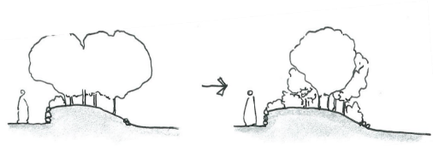

図７－６　外周林の管理目標断面

（出典：「日本万国博覧会記念公園日本庭園景観整備方針（2019-2023年）」

手前を低く中高の山型とし緩衝樹林としての役割を維持するため下層植栽を育成

また、園路沿い等で、密集して樹木が植栽されている区間は、除伐の継続により、見通しの良い園路景観を形成するとともに、近景を構成する樹木に関しては、樹種ごとの特徴的な樹形を活かすよう、「透かし」技法なども含め、適切な剪定を行う。

また、日本庭園から、庭園外の建築物等が日本庭園らしい雰囲気を阻害することが課題となっている。こうした課題を解決するため、主要な視点場からの景観において庭園の背景となる外周樹木の育成を長期的な視点で進める。さらに、実生等による後継木の育成や新規樹木の補植などについて検討し、外周の緑地帯による遮蔽機能の強化を図る。この場合、高木に育成しても根系が充分発達できるような植栽基盤確保など樹木育成の基盤も整える。さらに、倒壊等の恐れのある危険木の処理など日本庭園内外の危険木対策を強化する。台風等により倒木等の被害を受けた植栽については、倒木処分や補植等の方策を検討して、安全性を確保する。その他、庭園内の高木、低木、草本類等の生育状態を、日常的な観察により把握し、年間維持管理の中で剪定や草刈り、病害虫の防除などの適切な管理を行う。

また、近接する吹田市、茨木市の都市計画部局とは、日本庭園からの景観に係る課題について継続的に情報共有を行うほか、配慮すべき景観の一つとして日本庭園からの視点を情報提供するなど、景観等の保全に向けて連携・協力を進める。

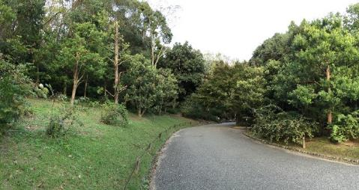

図７－７　樹木の成長等に伴う景観の変容に応じた植栽管理

(左)園路沿い　枯枝等の除去や徒長した樹木の剪定等を行い、適度な採光を得るとともに、繁茂した印象を来園者に与えないよう適切な剪定管理を行う。

(右)「サワラ林」平成30（2018）年に植樹したサワラ幼木の適切な剪定管理、不要木の間伐、林床植物の補植などにより、景観の回復を進める。

（出典：「日本万国博覧会記念公園日本庭園景観整備方針（20２４-202８年）」

1. 景観の移り変わりを意識したメリハリある植栽管理

万博日本庭園の魅力的な庭園景観形成を図るためには、景観のメリハリをつけることがポイントとなる。広い万博日本庭園では、景観の移り変わりや切り替えのある景観構成が必要となる。その切り替えのポイントが庭園全体をつないでいる池や流れであり、園路からの視線も池や流れに向くので、その切り替えポイントで景観にメリハリをつけるよう、植栽管理を進める。

|  |
| --- |
| **７－２.**活用の方向性 |

　日本万国博覧会のレガシーである万博日本庭園の価値や魅力を、府民をはじめ、幅広い世代や国内外の人々に伝え、その魅力を体感してもらうため、以下のような方向性で活用のための取組を推進する。

（１）園内施設の活用推進

万博日本庭園は、日本庭園の有する質の高い文化と美を体感可能とするため、現在は未利用である施設の活用を検討することにより、万博日本庭園来園者の利便性の確保と魅力づくりを進める。

（２）万博公園利用者の利用環境の強化

　万博日本庭園は万博公園の北側に位置しており、大阪モノレールの万博記念公園駅からは最も遠い位置にある。近年、万博公園利用者は年間200万人以上を数えるが、日本庭園利用者は年間22万人程度と約１割程度の利用となっている。このため、万博公園内の回遊性の改善、例えば万博公園内を巡る「パークタクシー」運行による日本庭園へのアクセス性向上、広い園内の移動を支援する方策等について検討する。

図７-8　万博公園パークタクシー

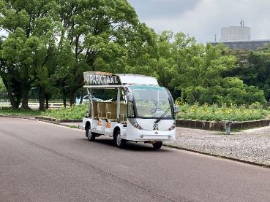

また、利用者の利便性向上のためのサイン整備に加えて、利用者の過度の立入による植栽地等の劣化に対応するため、正面入口などに利用者誘導のためのサインを設置して、植栽地の保全を図るなどの対策を検討する。

（３）庭園の価値や魅力に関する情報発信の拡充

　　万博公園利用者に日本庭園まで足を延ばしてもらうため、万博公園入場ゲートにおける日本庭園のPRなど自然文化園から日本庭園への誘導強化の手法を検討する。

現在万博日本庭園においては、パンフレットの作成・配布、ウェブサイトや広報紙、SNSによる配信などを活用し、情報発信等を行っている。今後はこれに加え、携帯アプリ「デジタルマップ」を活用した日本庭園内の見所紹介や解説などの情報提供、視覚障がい者向けのアプリ等を活用した、歩行支援や経路・施設情報等の音声案内など、ＩＣＴを活用した情報発信についても検討する。

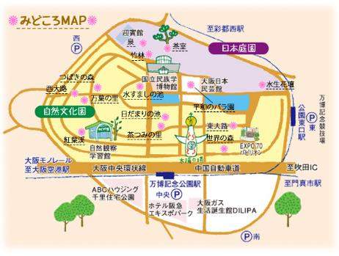

図７-9　万博記念公園見所マップ

また、日本庭園に特化した各季節の見頃の花、イベント等の情報発信についても検討する。

また、情報発信の拡充のため、日本庭園ボランティアガイドとの協働により、万博日本庭園の魅力をより一層発信させる方策を検討する。

（４）日本庭園の特性と価値を活かしたイベントや体験フィールド等の効果的かつ多様な活用

万博日本庭園の特性を活かし、その魅力を高めるため、「日本の文化と美を体感できる」ことを基本に、「収益性」や「継続性」をはじめ、「幅広い年齢層をターゲット」とした「発信力の高い」、「万博日本庭園全体の活用」につながるプロモーションの実施を目指す。なお、イベント内容や仮設物等により万博日本庭園の本質的価値を損ねないよう十分に協議の上、進めるものとする。

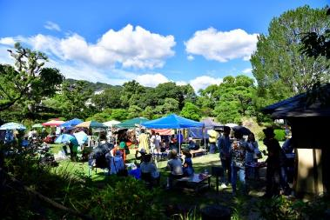

図７-10　相楽市（手づくり市）の開催

出典：相楽園HP

イベントとしては、これまで実施してきた汎庵・千里庵における呈茶サービスや日本の植物の展示等の継続のほか、音楽イベント、日本伝統芸能上演、各種の記念撮影の場の提供、日本庭園の雰囲気を活かした朝ヨガなどの体験コンテンツ、「日本文化体験プログラム」など魅力的なプログラム、ナイトエンターテイメント等のより一層の充実について検討する。これらのプログラム提供やイベントの開催は、万博公園の関係機関や周辺施設、市民団体、ＮＰＯなど、多様な主体との連携によって取り組む。

さらに、各時代の庭園様式を有する万博日本庭園の特性を活用した市民や海外からの来園者に向けた日本庭園管理体験会、専門技術者や学生を対象とした日本庭園技術講習会等の開催を充実させるほか、環境学習のフィールド、体験フィールドとしての日本庭園の活用プログラムについて検討し、関係機関や事業者、市民団体やＮＰＯなど多様な主体との連携により実施する。

図7－11　学生を対象とした万博日本

　　　　庭園管理技術講習会

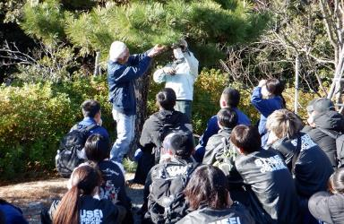

（５）多様な利用者に配慮したインクルーシブ※な庭園活用の推進

万博日本庭園の利用者誰もが安心して楽しめる場にしていくため、バリアフリー化などのハード対策に加えて、障がい者や高齢者等に対するソフト支援の拡充を図る。このため、例えばスタッフによる園内の案内や移動支援サービスの充実、移動支援を担当できるスタッフの体制づくりや研修の実施、ガイドボランティアの活用などについて検討し、インクルーシブな考え方に基づいた日本庭園のソフト対応を充実させる。

また、日本庭園観賞モデルコースの設定やバリアフリーマップの作成・配布などにより、来園者がニーズに応じて楽しめるような情報提供の方策について検討を行う。

※：インクルーシブとは、「包摂的な」という意味で、障害の有無や特性、背景などにより排除されることなく、あらゆる人が受け入れられることを意味します。

|  |
| --- |
| **７－３.**整備の方向性 |

　　万博日本庭園における整備に当たっては、文化庁が令和３（2022）年に作成した計画策定等に関する「指針」にも示されているように、日本庭園の本質的価値を次世代に継承するための保存のための復旧、公開活用のための施設整備を前提条件とする。

このため、整備の対象としては、①本質的価値を構成する要素である施設等の破損・老朽化への対応、②施設の利便性の確保のための整備　を中心とする。この場合、従前の位置や形状と同等なものとなるよう留意して、その意匠等を継承した整備を行うものとする。

　　また、本質的価値の構成要素以外の要素を改修する際や、新たな施設を園内に整備する場合などには、区域ごとの作庭意図や日本庭園の景観にそった改修等を行うこととし、万博日本庭園の本来の設計意図が有していた雰囲気を阻害しないよう留意する。

　　こうした点から、本計画の基本的考え方を踏まえ、「日本庭園施設改修計画」（令和５年３月策定）に基づき、整備を進めることを検討する。

（１）施設等の老朽化への対応

　　日本庭園内の園路や橋、石組、池の護岸や建物、門や柵などの各種施設については、これまでに健全度調査等を実施のうえ、老朽化等への対応方針を設定している。健全度調査結果を踏まえ、継続して日常的な観察により老朽化等の状態を把握する。観察により老朽化や破損などが確認された場合は、緊急性の高いものから下記に示すフローに従い、修繕や改修を行い、利用の安全性の確保と庭園景観の保全を図る。

1. オリジナルを再利用しつつ不足分は同素材で補修できないか検討

②オリジナルを一部でも残せないか検討

1. 補修工事の必要性の検討

※オリジナルの調査及び記録含む

1. 同素材が入手困難な場合は、類似素材での補修を検討
2. 構造を改変する必要がある場合は記録を残し、可逆性のある手法での補修を検討

図７―12　老朽化施設改修の流れ

　　一方、日本庭園の開園時に設置されたデザイン性の高い水飲み等や、開園後整備されたデザイン性の高い工作物もあり、これらの施設等についても適切に修理・修復を進める。さらに、水循環システム等設備の適期の更新を進める。また、放送設備など、安全性に関わる設備の拡充に取り組み、安全かつ快適に利用できる環境の整備を図る。

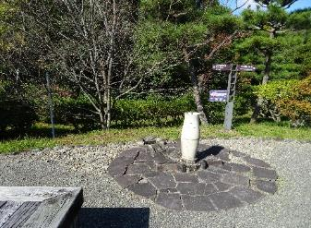

図７-13　開園当時に整備された水飲み（再掲）や開園後に整備された休憩所

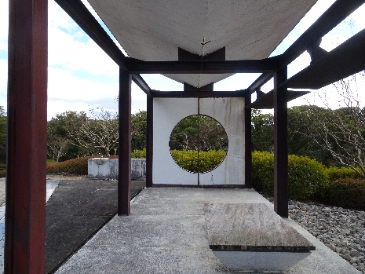

（２）利便性確保のための整備

①サイン等の整備

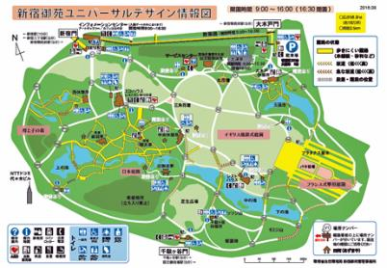

図7－14　ユニバーサルサイン案内板の例

（出典：新宿御苑HP）

　　日本庭園内の案内板や説明板等については、令和元（2019）年度にサイン等の設置数や設置箇所、情報内容、デザインの統一などについて検討し、案内機能や情報提供の充実を図ったサインを整備している。

今後は、ユニバーサルデザイン情報図を掲載した案内板を設置するなど、利用者が広い日本庭園内で移動する際の移動円滑化に寄与するサイン等の整備、設置を検討する。

このほか、サインの多言語化や点字対応、触地図の導入などについて検討し、日本庭園全域のユニバーサルデザイン化方策の検討を図る。

②園内移動の利便性の確保

　　日本庭園内の車椅子等での移動の課題に対応して、基本的には、庭園の意匠を尊重することを前提とするものの、車椅子利用者には介助者による援助を前提として園内移動の利便性確保を図る。

　　このため、園路の不陸や舗装の老朽化、橋や手摺り等の老朽化などの発生箇所については必要な改修を実施し、園路等の安全性を確保する。

また、階段、砂利敷き、段差（縁石による３～８ｃｍ程度の段差）などについて、本質的価値や設計当時の意匠を損なわないように留意しつつ、下記に示すようにバリアフリー化方策を実施する。

表７－１　バリアフリー化への対応

|  |  |  |
| --- | --- | --- |
| 現状 | | 対応方針 |
| ① | バリアそのものが本質的価値を構成する要素である場合 | 原則、ハード改修によるバリアフリー化の対象から除外（砂利敷きについては砂利の厚み構成や砂利保護材などの対応を検討） |
| ② | バリアそのものが本質的価値を補完する要素である場合 | 要素の保存を原則とし、景観に配慮してハード改修によるバリアフリー化を検討（縁石の高さ調整等） |
| ③ | 上記に該当しない場合 | 景観に配慮し、ハード改修によるバリアフリー化を検討 |

さらに、ハード整備のみならず、バリアフリーの課題箇所について、ソフトによる対応策の導入を検討する。加えて、バリアフリーマップやアナウンスにより、案内するシステム構築を検討する。

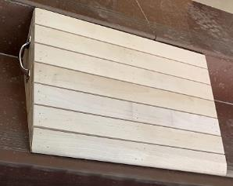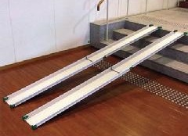

図7－15　仮設の利用者支援スロープの例

（出典：「令和３年度　日本庭園アクションプラン基礎資料作成委託」）

③傘をさして椅子が置かれたテーブル

中程度の精度で自動的に生成された説明園内施設の利便性の確保

園内施設の適切な整備等により施設の利用環境の改善を図ることを通じて、庭園利用の活性化を図る。

また、日本庭園の景観を活用した飲食機能の充実や、休憩施設内における万博日本庭園のガイダンス機能の充実などにより、施設の活性化方策について検討する。

さらに、主庭池園路側休憩所への車椅子でアクセス可能な手法を検討する。

図7－16　カフェのイメージ

（出典：相楽園HP）